硕士专业学位论文

作者：刘金光

导师：尹传环

北京交通大学

2026年9月

学位论文版权使用授权书
本学位论文作者完全了解北京交通大学有关保留、使用学位论文的规定。特授权北京交通大学可以将学位论文的全部或部分内容编入有关数据库进行检索，提供阅览服务，并采用影印、缩印或扫描等复制手段保存、汇编以供查阅和借阅。同意学校向国家有关部门或机构送交论文的复印件和磁盘。学校可以为存在馆际合作关系的兄弟高校用户提供文献传递服务和交换服务。
（保密的学位论文在解密后适用本授权说明）

学位论文作者签名： 导师签名：

签字日期： 年 月 日 签字日期： 年 月 日
学校代码：10004
密级：

北京交通大学
硕士专业学位论文

作者姓名： 学 号：

导师姓名： 职 称：

专业学位类别（领域）： 学位级别：硕士

北京交通大学

2026年9月
致谢
放置在摘要页前，对象包括：1）国家科学基金，资助研究工作的奖学金基金，合同单位，资助或支持的企业、组织或个人。2）协助完成研究工作和提供便利条件的组织或个人。3）在研究工作中提出建议和提供帮助的人。4）给予转载和引用权的资料、图片、文献、研究思想和设想的所有者。5）其他应感谢的组织和个人。

摘要
中文摘要应将学位论文的内容要点简短明了地表达出来，硕士学位论文一般为500~1000字。留学生英文版学位论文不少于3000字中文摘要，留学生英文版博士学位论文不少于5000字中文摘要。字体为宋体小四号。内容应包括工作目的、研究方法、成果和结论。要突出本论文的创新点，语言力求精炼。为了便于文献检索，应在本页下方另起一行注明论文的关键词（3-8个），如有可能，尽量采用《汉语主题词表》等词表提供的规范词。图X幅，表X个，参考文献X篇。
关键词：

ABSTRACT
一般为1000个左右实词。
随着人工智能技术的快速发展，深度学习在操作系统任务调度领域的应用日益受到关注。本文旨在探索深度学习技术与传统任务调度算法的融合方法，以提升系统在高负载动态环境下的调度性能。针对传统基于优先级的抢占式调度算法缺乏前瞻性的问题，本文提出了一种基于深度学习的任务预测模型，该模型通过分析任务的历史执行信息和系统实时负载特征，预测任务的未来执行行为，并据此动态调整任务的优先级。实验基于自己开发的x86内核liunuxos系统进行，采用了任务关键调度参数作为测试负载。结果表明，与传统的基RM调度算法相比，本文提出的融合调度方法将任务截止时间错失率降低了约20%，并在系统利用率方面取得了显著提升。本研究为深度学习技术在实时操作系统调度中的应用提供了一种可行的实现路径。

人类已经进入人工智能时代，机器学习、深度学习技术在操作系统任务调度中有广泛的应用场景。本文基于深度学习技术，对操作系统任务调度做了大量改进测试，将基于深度学习的任务调度预测和传统的任务调度算法相融合、进一步发展了传统任务调度方法。用基于深度学习的任务预测改进了基于优先级的抢占式任务调度方法。

KEYWORDS：

序言
学位论文的序或前言，一般是作者或他人对本篇论文基本特征的简介，如说明研究工作缘起、背景、主旨、目的、意义、编写体例，以及资助、支持、协作经过等；也可以评述和对相关问题发表意见。这些内容也可以在正文引言中说明。

从最初接触计算机，现如今已经过去多年。最初从c语言到汇编、到c++、java，随着接触深入，随着对计算机认识的深入，对计算底层的兴趣日渐加深。操作系统是如何实现的？操作系统的任务调度、内存管理、文件、设备管理是如何实现的？这些问题在我自己编写LiunuxOS时得到了答案。随着人工智能时代的来临，机器学习如何融入操作系统？深度学习对任务调用有何应用？这些问题将会有新的答案。

操作系统是计算机的灵魂^{[1]},操作系统核心任务是处理器管理、内存管理、文件管理、设备管理。处理器管理的核心目标是最大限度地提高CPU的利用率和系统的整体性能。处理器调度的阶段有单任务批处理、分时系统、多核、分布式与智能化。特别是进入人工智能时代之后，计算机任务调度开始广泛使用机器学习与深度学习技术。

、目录
摘要 iii
ABSTRACT iv
序言 v
1 引言 1
2 2
2.1 3
2.1.1 3
3 4
3.1 4
3.1.1 4
4 5
4.1 2级标题 5
4.1.1 3级标题 5
5 结论 6
参考文献 7
附录 A 8
索引 9
作者简历及攻读硕士/博士学位期间取得的研究成果 10
独创性声明 11
学位论文数据集 12

1 引言
引言（或绪论）简要说明研究工作的目的、范围、相关领域的前人工作和知识空白、理论基础和分析、研究设想、研究方法和实验设计、预期结果和意义等。应言简意赅，不要与摘要雷同，不要成为摘要的注释。一般教科书中有的知识，在引言中不必赘述。

  - 研究背景与意义
随着计算机硬件性能的持续提升，尤其是多核处理器的广泛应用，嵌入式操作系统的任务调度机制面临着前所未有的挑战。传统的调度算法，如抢占式任务调度和轮转调度算法，虽然在经典场景中表现优异，但在面对高度动态、不可预测的工作负载时，往往显得力不从心。这类算法通常依赖于固定的优先级规则或先验的任务模型参数，难以实时感知系统状态的变化并做出前瞻性的决策。

近年来，机器学习（Machine Learning, ML）技术的快速发展为这一困境提供了新的解决思路。ML方法具备强大的模式识别与预测建模能力，能够从历史调度数据中自动学习任务执行规律与系统负载特征，从而实现自适应的调度决策。将机器学习技术引入操作系统任务调度，有望突破传统方法的局限，在保障实时性要求的同时，进一步提升系统的整体资源利用率和响应性能。

因此，本文旨在探索基于深度学习的任务调度预测方法，将其与传统基于优先级的抢占式调度算法相融合，以应对动态环境中任务调度面临的复杂性问题。该研究不仅具有重要的理论价值，也为构建下一代智能化操作系统提供了实践参考。
  - 国内外研究现状
任务调度作为操作系统的核心功能，长期以来受到学术界和工业界的广泛关注。
（1）传统任务调度算法

经典实时调度理论由Liu和Layland于1973年奠定，他们提出了周期性任务模型，并证明了RM和EDF算法在单处理器固定优先级和动态优先级调度中的最优性[1]。此后，大量研究围绕多核平台的调度优化展开。Brandenburg（2011）系统分析了全局调度与分区调度在多核处理器上的性能差异[2]。然而，上述方法普遍依赖于任务集的先验知识（如最坏执行时间），在实际系统负载波动剧烈时，其调度性能会出现明显下降。

（2）基于机器学习的调度方法

为了克服传统方法的局限性，研究者开始尝试将机器学习技术应用于任务调度领域。早期工作主要采用强化学习方法，通过与环境交互学习最优调度策略。例如，Li等（2019）提出了一种基于深度Q网络的实时调度框架，在合成任务集上取得了优于传统EDF的调度效果[3]。此外，监督学习也被用于预测任务的执行时间或剩余执行时间，为调度决策提供依据。Huang等（2023）提出了一种基于LSTM的任务执行时间预测模型，并将其与RM调度器结合，有效降低了任务截止时间的错失率[4]。

国内学者在该方向也开展了大量研究。辛林萱（2022）研究了云服务中基于深度学习的任务调度方法[5]；覃杨名（2022）针对云计算环境下的多目标任务调度问题，提出了一种考虑任务紧急度的优化算法[6]。

（3）现有研究的不足

尽管上述研究取得了积极进展，但仍存在以下问题亟待解决：（1）多数基于学习的调度方法仅在仿真环境中验证，缺乏在真实操作系统内核中的实现与评估；（2）现有方法在处理混合关键级任务时，对安全关键任务的保障能力尚不充分；（3）深度学习模型的推理开销与调度决策的实时性需求之间存在矛盾，如何在有限的时间窗口内完成预测与决策仍有待优化。
  - 本文研究内容
针对上述问题，本文聚焦于基于深度学习的任务预测与优先级抢占式调度的融合方法，具体研究内容包括：

任务行为预测模型的设计与实现：利用深度学习模型对任务的未来执行行为进行预测，包括任务到达模式、执行时间变化趋势以及系统负载特征。

调度算法的融合与改进：将预测结果作为优先级动态调整的依据，改进传统基于优先级的抢占式调度方法，使系统能够在任务到达前预先做出资源分配决策。

实验验证与性能评估：在[请补充你的实验平台，如Linux内核模块/仿真平台]上实现所提方法，并与传统EDF、RM等基准算法进行对比实验，评估在不同系统负载条件下的调度性能。
  - 论文结构安排
- 技术背景
学位论文为了需要反映出作者确已掌握了坚实的基础理论和系统的专门知识，具有开阔的科学视野，对研究方案作了充分论证，因此，有关历史回顾和前人工作的综合评述，以及理论分析等，可以单独成章，用足够的文字叙述。正文是学位论文的核心部分，占主要篇幅，可以包括：调查对象、实验和观测方法、仪器设备、材料原料、实验和观测结果、计算方法和编程原理、数据资料、经过加工整理的图表、形成的论点和导出的结论等。
由于研究工作涉及的学科、选题、研究方法、工作进程、结果表达方式等有很大的差异，对正文内容不能作统一的规定。但是，必须实事求是，客观真切，准确完备，合乎逻辑，层次分明，简练可读。
图：见《北京交通大学学位论文撰写规范》3.10.4
图应有编号。图的编号由“图”和从“1”开始的阿拉伯数字组成，图较多时，可分章依序编号。
图宜有图题，图题即图的名称，置于图的编号之后。图的编号和图题应置于图下方。图题采用中英文对照，英文（Times New Roman）字体五号，中文宋体五号。居中书写，中文在上。
照片图要求主题和主要显示部分的轮廓鲜明，便于制版。如用放大缩小的复制品，必须清晰，反差适中。照片上应有表示目的物尺寸的标度。
表：见《北京交通大学学位论文撰写规范》3.10.5
表应有编号。表的编号由“表”和从“1”开始的阿拉伯数字组成，表较多时，可分章依序编号。
表宜有表题，表题即表的名称，置于表的编号之后。表的编号和表题应置于表上方。表题采用中英文对照，居中，中文在上。英文（Times New Roman）字体五号，中文宋体五号。
表的编排，一般是内容和测试项目由左至右横读，数据依序竖读。
表的编排建议采用国际通行的三线表。
如某个表需要转页接排，在随后的各页上应重复表的编号。编号后跟表题（可省略）和“（续）”，置于表上方。
续表均应重复表头。
公式：见《北京交通大学学位论文撰写规范》3.10.12
论文中的公式应另行起，并居中书写，与周围文字留足够的空间区分开。
如有两个以上的公式，应用从“1”开始的阿拉伯数字进行编号，并将编号置于括号内。公式的编号右端对齐，公式与编号之间可用“…”连接。公式较多时，可分章编号。
示例：
(5)
较长的公式需要转行时，应尽可能在“＝”处回行，或者在“+”、“－”“×”、“/”等记号处回行。公式中分数线的横线，其长度应等于或略大于分子和分母中较长的一方。
如正文中书写分数，应尽量将其高度降低为一行。如将分数线书写为“/”，将根号改为负指数。
示例：
将 写成 1/ 或
引用：见《北京交通大学学位论文撰写规范》3.10.7
论文中引用的文献的标注方法遵照GB/T 7714－2005，采用顺序编码制，并以参考文献形式统一编号。正文中引用文献的标示应置于所引内容最后一个字的右上角，所引文献编号用阿拉伯数字置于方括号“[ ]”中，用小4号字体的上角标。
注释：见《北京交通大学学位论文撰写规范》3.10.6
当论文中的字、词或短语，需要进一步加以说明，而又没有具体的文献来源时，用注释。应控制论文中的注释数量，不宜过多。采用文中编号加“脚注”的方式。

2.1 LiunuxOS内核

本文基于本人开发的x86 32/64位操作系统内核Liunuxos。Liunuxos分为2个项目：基于masm和汇编语言的MBR.com、loader.exe、kernel.exe，其中MBR.com为16位二进制汇编程序，loader.exe为16位com程序，kernel.exe为16位exe程序；
Visual studio下的c/c++语言编译出来的kernel32.dll、main.dll。
16位项目源码：satadriver/LiunuxOS: linuxos_new
32/64位c/c++源码：satadriver/LiunuxOS_C: liunuxos_c_new

程序各个模块：

模块名称 | 条件 | 功能
MBR.com | 被BIOS加载到0x7c00开始的内存地址执行 | 读取loader.com并加载执行
Loader.com |  | 加载kernel.exe并执行
Kernel.exe |  | 通过int13h读取kernel32.exe、main.dll，加载kernel32.exe
Kernel32.exe |  | 进入32/64位保护模式、初始化8254时钟、CMOS时钟、键盘鼠标、初始化IDT、初始化8259/IOAPIC、初始化Local APIC、加载main.dll、创建exploror桌面进程、休眠等待任务调度。
Main.dll |  | 用户模式核心文件。可以创建console、文件浏览器、动画等多个进程模板。
Font.db |  | Ascii点阵字体文件。BIOS地址0xffa6e地址中存放8x8点阵字体。

MBR.com倒数68字节处存放如下结构体所在扇区号，系统启动时，会根据此结构加载文件和执行初始化：

- typedef struct
- {
- int flag; //偏移0
- short loaderSecCnt; //偏移4
- int loaderSecOff; //偏移6
- short kernelSecCnt; //偏移10
- int kernelSecOff; //偏移12
- int mbrSecOff; //偏移16
- int mbr2SecOff; //偏移20
- short fontSecCnt; //偏移24
- int fontSecOff; //偏移26
- short kerdllSecCnt; //偏移30
- int kerdllSecOff; //偏移32
- short maindllSecCnt; //偏移36
- int maindllSecOff; //偏移38
- char reserved[22]; //偏移42
- }LIUNUX_OS_DATA,*LPLIUNUX_OS_DATA;

MBR只有512字节，为了实现更多功能，编写loader.com过渡。

Loader.com为了加载kernel.exe，需要读取文件、内存加载、重定位和执行16位exe程序。

Kernel.exe程序设置VESA显示模式、进入32位保护模式、解析pe文件格式并内存加载、重定位、执行kernel32.dll。

LiunuxOS的功能：
- 基于优先级、多核下进程/线程的任务调度。
- 基于页和堆的内存分配、进程内存隔离。开启基础页机制，Ring0内核进程下页表地址和物理地址一一对应，ring3用户进程下页地址开启线性地址递增映射。
- 支持ATA/SATA接口以及FAT12、FAT16、FAT32、NTFS、ISO9660、EXT文件系统下的文件读取。
- 图形化的显示模式。
- 基于键盘、鼠标和窗口的操作模式。支持文件浏览器。
- 部分外部设备驱动。
- libc函数集成。

2.1.1 中断

序号与题名之间空两格。
正文中的标号按如下编号格式顺序排列：先(1) (2) (3), 再1) 2) 3)，后①②③，标号后避免出现标点符号、英文字母、 PPT中的项目符号。

X86架构下8254芯片、CMOS RTC、apic timer、HPET等多个计时器都可以触发实时中断。其中，8254芯片频率为1.193182MHz，CMOS 芯片为32.768 kHz，apic timer基准频率为处理器总线、HPET为14.31818 MHz，考虑因素如下：
- 中断优先级。8254在8259中断控制器中的优先级为0，高于任何其他的外部设备中断。apic时钟中断属于cpu内部中断，高于外部设备中断。
- 兼容性。Hpet中断设置繁琐，需要同时开启IO APIC，虚拟机可能存在兼容问题。
- 多核因素。8254芯片只有一个，无法同时驱动多个cpu核心。
综合考虑，8254芯片适用于单核下的任务切换源，而apic timer即可作为单核、也适合多核下的任务切换源。

2.1.1 进程和线程
进程/线程的硬件支持是TSS(Task State Segment)，线程可以基于软件也可以基于TSS实现，但是每个cpu最少要初始化一个TSS结构、并使用指令ldr指令加载。
TSS结构中最关键是ESP0字段，当进程线程运行于ring3时，栈会自动切换为ESP0。32/64模式下，数据段和代码段寄存器一般采用平坦模式，段内偏移一般都是0，寄存器内的偏移值一般很少使用。
线程是任务调度的单位。进程是资源的集合，每个进程必然要有一个主线程，该线程作为进程的调度目标。进程/线程结构体头部都有一个TSS结构体，除此之外，还有运行时间、优先级、休眠时间、时间片、显示缓冲区基地址、堆表、pid、tid、cpu等运行状态和信息。如果pid等于tid，说明这是进程的主线程。

- typedef struct
- {
- TSS tss;
- //char unused[3];

- char level;
- char fpu;
- char copyMap;

- int cpuid;

- DWORD pid;

- DWORD tid;

- DWORD ppid;

- DWORD status;

- DWORD espbase; //esp base address,esp is esp top but not equal to base !

- DWORD moduleBase;

- DWORD vaddr;

- //内存分配的虚拟地址偏移
- DWORD * lpvasize;

- DWORD errorno;

- int priority;
- int delta;
- int authority;

- unsigned long long tick;
- unsigned long long tick_total;
- unsigned long long prev_tick;
- unsigned long long tick_start;
- unsigned long long tick_cost;

- DWORD sleep;

- DWORD sleep_total;

- DWORD counter;

- DWORD slice;

- DWORD frac_slice;

- int window;

- char* videoBase;
- int showX;
- int showY;

- DWORD dr0;
- DWORD dr1;
- DWORD dr2;
- DWORD dr3;
- DWORD dr6;
- DWORD dr7;

- char* fast_heap_large;
- int large_heap_size;
- char* fast_heap;
- int* lpHeapCnt;
- int* lpheap_lock;
- DWORD heapsize;
- char*** lpHeapBase;

- char filename[256];
- char funcname[64];
- DWORD va_size;
- int heapCnt;
- int heap_lock;
- char* heapBase[12];
- }PROCESS_INFO,*LPPROCESS_INFO;

2.2 任务调度

2.1.1 任务调度原理
任务调度由时钟中断程序完成。时钟中断的周期一般为几毫秒到几十毫秒，每一个周期为一个时间片，这个时间片减去调度时间，就是线程的运行时间。

任务调度有2种实现方式，但是每个cpu都至少要有一个TSS。
第一种调度机制下，时钟中断单独使用一个TSS，而所有任务共用同一个TSS。每当中断发生制，硬件机制会自动保存所有的运行状态寄存器到TSS中，中断处理程序根据调度算法找到要运行的下一个程序、将换出线程的状态寄存器保存到内存中、并将待运行程序的状态寄存器复制到TSS中，中断处理程序返回，硬件机制自动发生TSS切换，新的线程被加载运行。
第二种调度机制下，中断处理程序负责将换出程序的状态寄存器保存到内存中，根据调度算法找打下一个程序的状态寄存器并加载到TSS中，构造返回地址参数并返回。时钟中断发生时，中断处理程序首先保存当前的通用寄存器、段寄存器、Eflags、调试寄存器、cr3等寄存器，如果是虚拟x86模式还需要保存位于栈上的DS、ES、FS、GS，接着根据调度算法得到下一个要调度运行的线程，并将线程的通用寄存器、段寄存器、Eflags、调试寄存器、cr3等寄存器加载后，并将cs和EIP填充到栈上的返回地址并执行iret指令返回，此时便进入目标线程代码中执行。

本文兼容这两种调度方式。

2.1.2 任务创建

任务的创建区分线程和进程。创建进程需要从文件系统中读取PE文件、文件格式解析、内存加载、重定位、导入外部函数、跳转入口执行。另外还需要分配堆表、统一管理所有线程的内存地址。
线程创建的步骤：
- 获取空闲的线程控制块。
- 填充通用寄存器。由于采用平坦模式，DS、ES、FS、GS、SS、CS段寄存器基地址为0，用户线程的DS、ES、FS、GS、SS为32，内核线程的为16；用户线程的CS为24，内核线程的CS为8。EAX、ECX、EDX、EBX、ESI、EDI值为0。
- 分配栈块。内核栈64KB，用户栈1MB，EBP、ESP指向分配的栈地址-32。
- 配置线程运行参数。Visual studio编译的程序，进程/线程执行return时会导致进程/线程退出，所以将图中的retrun address设置为ExitThread/ExitProcess函数地址。另外，visual studio编译器中的函数使用ebp+8访问函数的第一个参数，所以需要依次填充图中ebp的值。
- 获取线程入口地址并填写eip代码指针寄存器的值，根据用户还是内核线程，填写cs寄存器的值。
- 将线程状态修改为RUNNING，等待时钟中断处理程序调度运行。

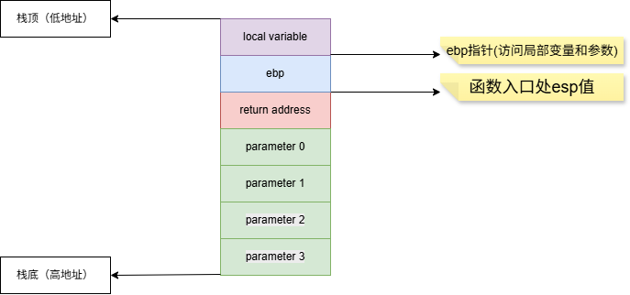

2.1.3 任务调度
以ring0级线程为例，任务调度的实现步骤：

- 保存通用寄存器EAX、ECX、EDX、EBX、ESI、EDI、EBP、ESP、DS、ES、FS、GS、SS等通用寄存器到栈上，CS、EIP、EFLAGS为中断时ESP指针初始位置。将这些寄存器的值保存到对应线程的内存结构体中。
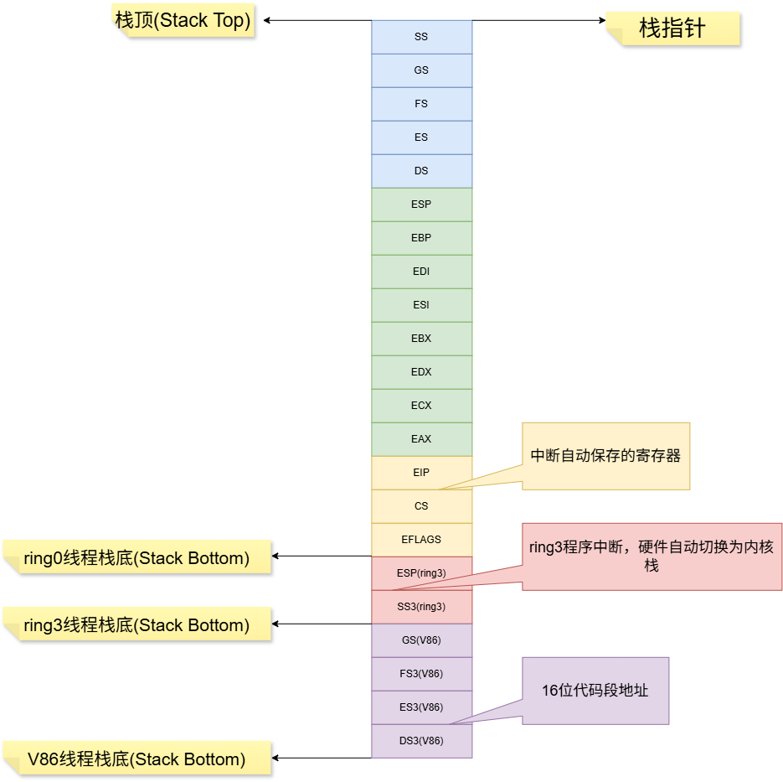
如上图所示，ring0、ring3线程、V86线程中断时，栈指针保存的内容是不同的。
- 保存指令计数。计算机使用高精度时钟计时，进入时钟中断后，通过rdtsc获取当前的计数值并减去上次的计数值，加到线程的实际有效时间中。
- 保存浮点处理器的运行环境。每个线程都可能使用浮点指令，都需要保存运行环境。
- 保存TR0-TR7的值、CR3等寄存器的值。
- 读取线程信息链表，计算得到下一个待运行线程
将目标线程的通用寄存器复制到（1）所示的栈上。由于ring3线程、V86线程中断时会自动切换内核栈，因此只需要填充目标线程的ESP即可，多出的字段不用理会。
- 根据tid（线程id）找到浮点处理器状态并加载。
- 依次弹出EAX、ECX、EDX、EBX、ESI、EDI、EBP、ESP、DS、ES、FS、GS、SS等通用寄存器，执行iret指令跳转目标线程。另外，因为popad指令或者pop esp指令不会用栈中的值修改esp，所以需要手动修改esp。

如果是实时系统，则任务调度代码中不允许调用自旋锁、且任务算法时间复杂度高度可控，一般是选出优先级最高的线程执行、而不是优先考虑交互性和提高CPU使用率。

2.3 本章小结
进程的主线程

3 调度算法

3.1 轮转调度
最早的操作系统只能运行一个任务，任务运行时独占cpu。轮转调度时，所有线程信息存储在链表中，中断处理程序依次读取链表指向的线程并加载执行。 主流操作系统的时间片普遍在几毫秒到几十毫秒，每个程序独占一个或者几个时间片，每个线程使用完时间片后，会被切换到后台就绪状态，新的线程被分配一个时间片运行。此时，用户的鼠标、键盘响应延迟不会超过几十毫秒，相比最初的单任务计算机，人机接口和用户体验有质的飞跃。
轮转调度可以保证每个线程公平运行。但实际上，每个线程占用的资源、每时每刻的状态是不均衡的，这种绝对平均主义不利于最大限度的利用计算机资源。

3.2 基于优先级的调度

3.2.1 优先级要素
调度程序计算所有线程的优先级，优先级最高的优先被执行。

优先级主要包括线程利用率、时间片大小、是否是窗口程序、调整优先级、用户优先级、静态优先级等。线程利用率指一个时间片内线程实际有效的执行时间比例；时间片指线程分配运行时占用的时间片个数；为了提高交互体验，窗口程序优先级较高；用户优先级指普通程序和系统程序，其中系统程序优先级较高；静态优先级指程序初次运行时指定的优先级；调整优先级指每次调度后、未被调度执行的线程的优先级会默认加1，此举为了防止低优先级程序永远不会被执行。

3.2.1.1 线程利用率

创建线程时计算cpu的指令周期数${tc}_{0}$，任务调度时钟中断每次发生，读取当前指令周期数${tc}_{1}$，并计算换出线程的指令周期数$tc+={tc}_{1}-{tc}_{0}$，同时计算当前cpu总的时钟周期数$cc +={tc}_{1}-{tc}_{0}$，
线程空闲时，统一调用__sleep函数进入休眠。该函数通过rdtsc指令读取cpu指令周期数${sc}_{0}$，然后进入s0休眠状态，待休眠结束时，再次读取指令周期数${sc}_{1}$，计算休眠占用的指令周期数$sc={sc}_{1}- {sc}_{0}$，将此值从线程指令周期数种中减去 $tc-=sc$
线程的占用率: $rate=tc ÷ cc$

线程占用率越低，则该线程的优先级越低。

3.2.1.2 CPU占用
将所有线程实际运行占用的指令周期求和，可得到cpu的占用率：

CPU的占用率: $rate=\sum_{1}^{n}{sc} ÷\sum_{1}^{n}{cc}$

CPU占用率用于任务调度时选择要调度的cpu，cpu利用率越低，则该cpu的优先级越高。

3.2.1.3 时间片大小
时间片的过长不利用用户交互，时间片太短会触发频繁的任务调度和资源浪费。主流操作系统的时间片大多在几毫秒到几十毫秒。根据测试，当时间片为10ms时，调度程序本身占用的cpu利用率低于5%，一般为1%-3%之间，介于合理数值内。

CPU占用率用于任务调度时选择要调度的cpu，cpu利用率越低，则该cpu的优先级越高。

3.2.1.3 是否为窗口程序
窗口程序优先级较高，非窗口程序优先级低。

3.2.1.3 是否为内核程序
内核程序优先级较高，非内核程序优先级低。

3.2.1.3 静态优先级
静态优先级是程序运行时指定的优先级。

3.2.1.3 动态优先级
动态优先级是为了补偿低优先级程序永远不被执行、调度完成后未被调度程序的优先级加1，此举为了补偿低优先级程序的调度机会。

3.4 本章小结
动态优先级是为了补偿低优先级程序永远不被执行、调度完成后未被调度程序的优先级加1，此举为了补偿低优先级程序的调度机会。

4 整机器学习和深度学习

4.1 深度学习开源库
进程的主线程

5 整体设计和实现

4.1 任务场景

4.1.1

4.2 整体设计

4.2 数据集分析

4.4 本章小结

4 基于深度学习和优先级的任务调度

4.1 2级标题 基于优先级的任务调度

4.1.1 3级标题

4.2 2级标题 基于深度学习的任务调度

5 结论
论文的结论是最终的、总体的结论，不是正文中各段的小结的简单重复。结论应该准确、完整、明确、精练。如果不可能导出应有的结论，也可以没有结论而进行必要的讨论。可以在结论或讨论中提出建议、研究设想、仪器设备改进意见以及尚待解决的问题等。

参考文献

[1] DIJKSTRA E W. The structure of the “THE”-multiprogramming system[J]. Communications of the ACM, 1968, 11(5): 341-346.[reference:20]
[2] LIU C L, LAYLAND J W. Scheduling algorithms for multiprogramming in a hard-real-time environment[J]. Journal of the ACM, 1973, 20(1): 46-61.[reference:21][reference:22]
[3] RITCHIE D M, THOMPSON K. The UNIX time-sharing system[J]. Communications of the ACM, 1974, 17(7): 365-375.[reference:23][reference:24]
[4] HANSEN P B. The nucleus of a multiprogramming system[J]. Communications of the ACM, 1970, 13(4): 238-241.[reference:25]
[5] BUNT R B. Scheduling techniques in operating systems[J]. Computer, 1976, 9(10): 10-17.[reference:26]

参考文献是文中引用的有具体文字来源的文献集合。按照GB 7714《文后参考文献著录规则》的规定执行。
参考文献以文献在整个论文中出现的次序用[1]、[2]、[3]……形式统一排序、依次列出。
参考文献的表示格式为:
著作：[序号]作者.译者.书名[M].版本(第一版不著录).出版地:出版社,出版时间:引用部分起止页.
期刊：[序号]作者.译者.文章题目[J].期刊名,年份,卷号(期数):引用部分起止页.
会议论文集：[序号]作者.译者.文章名[C]. //编者.论文集名,会议地址，会议时间.出版地:出版者，出版年.引用部分起止页.
学位论文：[序号]作者.题名[D].保存地点:保存单位,年份.引用部分起止页.
专利：[序号]专利申请者.专利文献题名[P].国别,专利文献种类,专利号.发布日期:引用部分起止页.
技术标准：[序号]起草责任者.标准代号.标准顺序号——发布年.标准名称.出版地.出版者.出版年份:引用部分起止页.
报纸: [序号]作者.题名[N].报纸名，出版日期(版次)

附录 A

附录是作为论文主体的补充项目，并不是必须的。
论文的附录依序用大写正体英文字母A、B、C……编序号，如：附录A。

索引
按照需要编排分类索引、著者索引、关键词索引等。

作者简历及攻读硕士/博士学位期间取得的研究成果
包括教育经历、工作经历、攻读学位期间发表的论文和完成的工作等。行距16磅，段前后各为0磅。
一、作者简历

二、发表论文
[1]
[2]
[3]
.
.
.
三、参与科研项目
[1]
[2]
[3]
.
.
.
四、专利
[1]
[2]
[3]
.
.

独创性声明
本人声明所呈交的学位论文是本人在导师指导下进行的研究工作和取得的研究成果，除了文中特别加以标注和致谢之处外，论文中不包含其他人已经发表或撰写过的研究成果，也不包含为获得北京交通大学或其他教育机构的学位或证书而使用过的材料。与我一同工作的同志对本研究所做的任何贡献均已在论文中作了明确的说明并表示了谢意。

学位论文作者签名： 签字日期： 年 月 日

学位论文数据集
表1.1： 数据集页
关键词* | 密级* | 中图分类号 | UDC | 论文资助
学位授予单位名称* |  | 学位授予单位代码* | 学位类别* | 学位级别*
北京交通大学 |  | 10004
论文题名* |  | 并列题名* |  | 论文语种*
作者姓名* |  |  | 学号*
培养单位名称* |  | 培养单位代码* | 培养单位地址 | 邮编
北京交通大学 |  | 10004 | 北京市海淀区西直门外上园村3号 | 100044
专业学位类别（领域）* |  | 研究方向* | 学制* | 学位授予年*
论文提交日期*
导师姓名* |  |  | 职称*
评阅人 | 答辩委员会主席* |  | 答辩委员会成员
电子版论文提交格式 文本（ ） 图像（ ） 视频（ ） 音频（ ） 多媒体（ ） 其他（ ）
推荐格式：application/msword；application/pdf
电子版论文出版（发布）者 |  | 电子版论文出版（发布）地 |  | 权限声明
论文总页数*
共33项，其中带*为必填数据，为21项。

